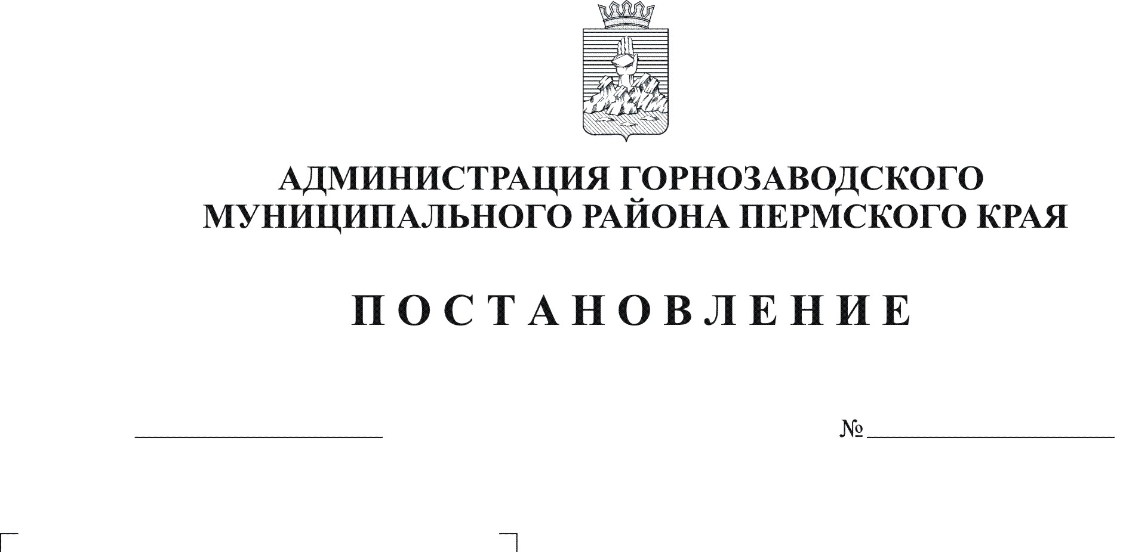
О внесении изменений в постановление
главы Горнозаводского муниципального района
от 17.12.2007 № 1171 «Об утверждении Положения
об организации и осуществлении мероприятий
межпоселенческого характера по охране
окружающей среды на территории
Горнозаводского муниципального района»
09.04.2012
403

Руководствуясь статьями 36, 39 Устава Горнозаводского муниципального района Пермского края
ПОСТАНОВЛЯЮ:
1.Внести в постановление главы Горнозаводского муниципального района от 17 декабря 2007 г. №1171 «Об утверждении Положения об организации и осуществлении мероприятий межпоселенческого характера по охране окружающей среды на территории Горнозаводского муниципального района» следующие изменения, изложив пункт 4.2.3 Порядка в следующей редакции:
«4.2.3.Организация мероприятий межпоселенческого характера по охране окружающей среды осуществляются управлением земельно-имущественных отношений администрации Горнозаводского муниципального района».
2.Опубликовать настоящее постановление в районной газете «Новости» .
3.Контроль за исполнением настоящего постановления возложить на заместителя главы муниципального района Чебыкина Н.В.
И.о.главы муниципального района-
главы администрации муниципального
района Е.А.Добровольская

Подлинный экземпляр находится в администрации муниципального района

